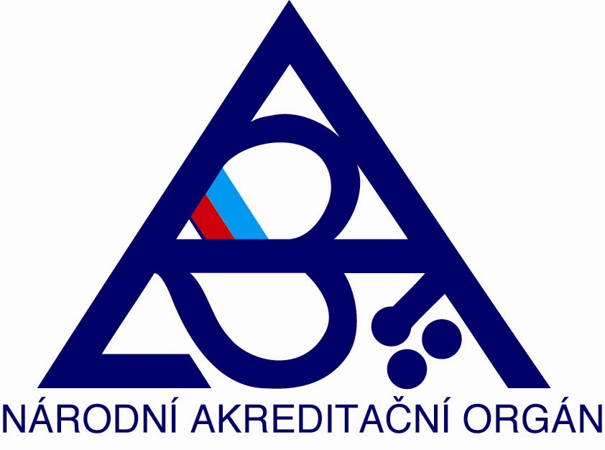

Tisková zpráva

Mezinárodní den akreditace

9. červen 2008 byl vyhlášen Mezinárodním akreditačním fórem (IAF) a Mezinárodním sdružením pro akreditaci laboratoří (ILAC) jako Mezinárodní den akreditace. V České republice zabezpečuje akreditaci Český institut pro akreditaci, obecně prospěšná společnost již od roku 1993.

Tématem pro letošní Mezinárodní den akreditace je důvěra. Toto slovo bylo vybráno ke zdůraznění způsobu, jakým jsou akreditační činnosti harmonizovány na celosvětové úrovni aby podpořily volný globální obchod s výrobky a službami vyhovujícími požadavkům zákazníků a právním požadavkům ohledně zdraví, bezpečnosti a ochrany veřejných zájmů celkově. Hodnota akreditace byla a je široce uznávána a přijímána státy a společnostmi na celém světě.

Akreditace je oficiální potvrzení nezávislosti, objektivity a odborné způsobilosti subjektu pro vykonávání definovaných činností. Akreditace znamená zvýšení důvěry v dodržování potřebné úrovně jakosti poskytovaných služeb.

Akreditace se dotýká určitým způsobem nepřímo každého z nás. Pokud je cokoliv dodáno, ať už je to pitná voda nebo komplex systémů informačních technologií, zákazník očekává kvalitu, která naplní jeho požadavky. Způsobilost organizace dodávat kvalitní produkty nebo služby může být potvrzena akreditovanou certifikací. Pokud požadujeme správné výsledky měření, obracíme se na akreditované laboratoře, kde je zajištěna důvěryhodnost a správnost výsledků.
Možnost kontroly kompetentním akreditačním orgánem zajišťuje, že výběr například laboratoře nebo certifikačního orgánu může být informovanou a důvěryhodnou volbou a ne rizikem.

Informace o Českém institutu pro akreditaci:
Český institut pro akreditaci, o.p.s. jako národní akreditační orgán založený Českou republikou garantuje vydáním osvědčení o akreditaci, že subjekt posouzený při akreditaci poskytuje své služby a vydává své nálezy v souladu s platnými normami a právními předpisy, které stanoví požadavky na tyto služby. (www.cai.cz)

International Accreditation forum (IAF):
Mezinárodní sdružení pro akreditaci certifikačních orgánů. (www.iaf.nu)

International Laboratory Accreditation Cooperation (ILAC):
Mezinárodní sdružení pro akreditaci zkušebních a kalibračních laboratoří (www.ilac.org)

Pro další informace prosím kontaktujte:

Český institut pro akreditaci, o.p.s.
Opletalova 41, 110 00 Praha 1 – Nové Město
ing. Jitka Uhrová, manažerka marketingu
tel: 221 004 403; e-mail: uhrovaj@cai.cz

Tisková zpráva je zveřejněna na www.cai.cz v sekci Informace z ČIA / Tiskové zprávy.

